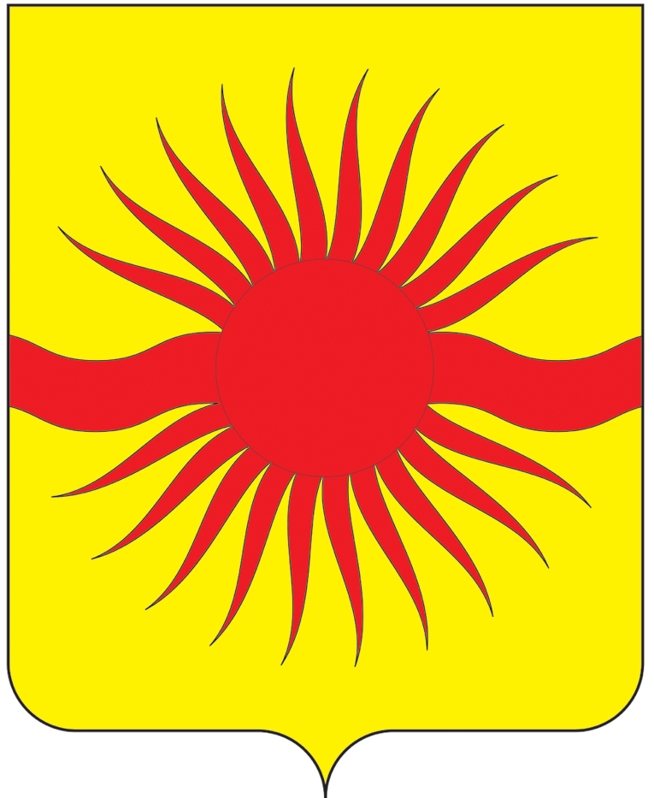
Администрация поселения Краснопахорское
в городе Москве

ПОСТАНОВЛЕНИЕ
От __________________ № _______

О создании Совета по
межнациональным отношениям
при администрации
поселения Краснопахорское
в городе Москве

В соответствии с Федеральным законом от 06.10.2003 № 131-ФЗ «Об общих принципах организации местного самоуправления в Российской Федерации», Распоряжением Правительства Российской Федерации от 29.02.2016 № 326-р «Об утверждении Стратегии государственной культурной политики на период до 2030 года», Законом города Москвы от 06.11.2002 № 56 «Об организации местного самоуправления в городе Москве», постановлением Правительства Москвы от 06.06.2016 № 312-ПП «О Стратегии национальной политики города Москвы на период до 2025 года», администрация поселения Краснопахорское

П О С Т А Н О В Л Я Е Т:

1. Утвердить Положение о Совете по межнациональным отношениям при администрации поселения Краснопахорское в городе Москве (приложение 1).
2. Утвердить состав Совета по межнациональным отношениям при администрации поселения Краснопахорское в городе Москве (приложение 2).
3. Признать утратившими силу:
3.1. Постановление администрации поселения Краснопахорское в городе Москве от 23.10.2017 №142 «О создании консультативного совета по межнациональным и межконфессиональным отношениям при администрации поселения Краснопахорское от».
3.2. Постановление администрации поселения Краснопахорское в городе Москве от 24.03.2020 № 60 «О внесении изменений в постановление администрации поселения Краснопахорское в городе Москве от 23.10.2017 №142».
3.3. Постановление администрации поселения Краснопахорское в городе Москве от 19.04.2022 № 65 «О внесении изменений в постановление администрации поселения Краснопахорское в городе Москве от 23.10.2017 № 142».
4. Настоящее постановление подлежит опубликованию в бюллетене «Московский муниципальный вестник» и размещению на официальном сайте поселения Краснопахорское.
5. Контроль за исполнением настоящего постановления возложить на первого заместителя главы администрации поселения Краснопахорское Сапронову М.С.

Глава администрации Ю.Н. Няньчур

Приложение 1

к постановлению администрации поселения Краснопахорское

в городе Москве

от № №

Положение
о Совете по межнациональным отношениям при администрации
поселения Краснопахарское в городе Москве

1. Общие положения

1.1. Совет по межнациональным отношениям при администрации поселения Краснопахорское в городе Москве (далее – Совет) является совещательным и консультативным органом, образованным в целях обеспечения взаимодействия органов местного самоуправления поселения Краснопахорское в городе Москве с национальными и межнациональными общественными объединениями, работодателями, образовательными организациями, досуговыми учреждениями, средствами массовой информации в деятельности по гармонизации межнациональных (межэтнических) отношений, созданию условий для реализации мер, направленных на укрепление межнационального согласия представителей народов Российской Федерации, проживающих на территории поселения Краснопахорское в городе Москве, социальную и культурную адаптацию мигрантов, профилактику межнациональных (межэтнических) конфликтов.
1.2. Совет формируется при администрации поселения Краснопахорское и возглавляется главой администрации.
1.3. В своей деятельности Совет руководствуется Конституцией Российской Федерации, федеральными законами, актами Президента и Правительства Российской Федерации, законами и иными нормативными правовыми актами Российской Федерации, законами и иными нормативными правовыми актами города Москвы, настоящим Положением.
1.4. Совет осуществляет свою деятельность на общественных началах.

2. Цели создания Совета.

  - Поддержка на территории поселения Краснопахорское прочного межнационального мира и согласия, разработка мероприятий по пресечению любых проявлений национализма, экстремизма, направленных на разжигание межнациональной розни.
  - Координация деятельности и оптимизация сотрудничества администраций городских округов и поселений, общественных и некоммерческих объединений, действующих в сфере этнокультурного развития, проведение совместных культурно-просветительских мероприятий с целью улучшения дружбы между народами.
  - Содействие в реализации концепции государственной национальной политики Российской Федерации и города Москвы;
  - Регулирование межнациональных отношений, обеспечение конституционных прав граждан.
  - Обеспечение взаимодействия органов местного самоуправления с национальными и межнациональными общественными объединениями, работодателями, учреждениями образования, культуры и досуга, средствами массовой информации в деятельности по гармонизации межнациональных отношений.
  - Создание условий для реализации мер, направленных на укрепление межнационального согласия представителей народов Российской Федерации, проживающих на территории городских округов и поселений, социальную и культурную адаптацию мигрантов, профилактику межнациональных (межэтнических) конфликтов.

3. Задачи Совета

К задачам Совета относятся:
  - Мониторинг межнациональных отношений на территории поселения Краснопахорское.
  - Сбор, обобщение и продвижение общественных инициатив в сфере национальной политики на основе исторического многонационального наследия, русской культуры и русского языка, национальных языков и национально-культурных традиций других народов.
  - Разработка методических рекомендаций по работе с молодежью, направленной на повышение качества воспитания, культуры межнационального общения, профилактику ксенофобии и экстремизма.
  - Разработка предложений, направленных на предупреждение конфликтов на межэтнической и межрелигиозной почве, оперативное реагирование на межнациональные противоречия.
  - Систематическая работа с работодателями в сфере мониторинга и предупреждения межнациональных конфликтов, юридического просвещения мигрантов.
  - Совместная работа с лидерами общественного мнения от трудовых мигрантов с целью минимизации социальной напряженности на территории, решение вопросов по адаптации и интеграции мигрантов.
  - Проведение консультаций с национальными и межнациональными общественными объединениями в определении основных подходов и выработке механизмов по согласованию общественных и государственных интересов, совершенствованию деятельности структур гражданского общества и органов местного самоуправления при принятии решений, затрагивающих сферу национальной политики, межнациональных и межконфессиональных отношений.
  - Сбор, обобщение и продвижение общественных инициатив в сфере национальной политики на основе исторического многонационального наследия, русской культуры и русского языка, национальных (родных) языков и национально-культурных традиций.
  - Разработка методических рекомендаций по работе с молодежью, направленной на повышение качества воспитания, культуры межнационального общения, профилактику ксенофобии и экстремизма.
3.10. Разработка предложений, направленных на предупреждение конфликтов на межэтнической и межрелигиозной почве, оперативное реагирование на межнациональные противоречия с использованием форм и методов медиации, общественной дипломатии и общественного контроля.
3.11. Подготовка рекомендаций органам местного самоуправления, средствам массовой информации по реализации информационной политики в сфере межнациональных (межэтнических) отношений.
3.12. Обсуждение вопросов миграционной политики, адаптации и интеграции мигрантов.
3.13. Взаимодействие с органами исполнительной власти города Москвы по вопросам осуществления национальной политики, межнациональных и межконфессиональных отношений на территории поселения Краснопахорское в городе Москве.

4. Состав Совета

4.1. Совет состоит из председателя Совета, заместителя председателя Совета, секретаря Совета, членов Совета.
4.2. Председателем Совета является глава администрации поселения Краснопахорское, заместителем председателя Совета – первый заместитель главы администрации поселения Краснопахорское.
4.3. Состав Совета формируется из числа представителей:
4.3.1. Национальных и межнациональных общественных объединений.
4.3.2. Работодателей.
4.3.3. Руководителей досуговых и образовательных организаций.
4.3.3. Органов местного самоуправления поселения Краснопахорское.
4.3.4. Правоохранительных органов.
4.3.5. Общественных объединений поселения Краснопахорское по вопросам охраны порядка, молодежной политики, общественных советников поселения Краснопахорское.
4.3.6. Лидеров общественного мнения мигрантского сообщества на территории поселения Краснопахорское.
4.4. Состав Совета утверждается главой администрации поселения Краснопахорское с учетом рекомендаций и предложений органов, организаций, общественных объединений, направляющих своих представителей для работы в его составе.
4.5. Национальные и межнациональные общественные объединения в случае необходимости вправе вносить предложения о замене своего представителя в составе Совета.
4.6. Для осуществления работы Совета, по предложению членов Совета, решением председателя Совета, в его составе могут формироваться постоянные и временные комиссии по направлениям деятельности в соответствии с задачами Совета.
4.7. Работой комиссий Совета руководят председатели комиссий, избираемые Советом и утверждаемые решением Совета.

5. Организация деятельности Совета

5.1. Председатель Совета:
5.1.1. Организует работу Совета.
5.1.2. Утверждает повестку заседания Совета, созывает, организует и ведет заседания Совета.
5.1.3. Подписывает протоколы заседаний Совета, иные документы Совета.
5.1.4. Контролирует выполнение решений Совета.
5.1.5. Информирует Совет о ходе выполнения принятых Советом решений.
5.1.6. Осуществляет представительство от имени Совета.
5.1.7. Координирует деятельность комиссий Совета и утверждает их составы.
5.1.8. Утверждает кандидатуры председателей комиссий Совета, в том числе в результате их переизбрания Советом.
5.1.9. Утверждает регламенты работы комиссий Совета.
5.2. В случае отсутствия председателя Совета руководство деятельностью Совета осуществляет заместитель председателя Совета.
5.3. Заместитель председателя Совета:
5.3.1. Проводит работу по выполнению решений Совета между его заседаниями.
5.3.2. Обсуждает и представляет председателю Совета повестку очередного заседания Совета.
5.3.3. Заслушивает руководителей комиссий по основным вопросам их деятельности и выполнению данным комиссиям поручениям.
5.3.4. В случае отсутствия председателя Совета руководит деятельностью Совета в соответствии с полномочиями председателя Совета, указанными в пункте 5.1.
5.4. Секретарь Совета:
5.4.1. Ведет протокол заседаний Совета.
5.4.2. Ведет регистрацию членов Совета, присутствующих на заседаниях.
5.4.3. Составляет документы Совета по поручению председателя Совета или заместителя председателя Совета.
5.4.4. Информирует членов Совета о месте, времени, повестке дня заседаний Совета, осуществляет рассылку материалов членам Совета.
5.4.5. Принимает корреспонденцию от имени Совета, принимает адресованную Совету корреспонденцию.
5.5. К работе Совета могут привлекаться эксперты из числа общественных деятелей, специалистов органов исполнительной власти города Москвы, деятелей науки и культуры, представителей организаций, осуществляющих свою деятельность на территории города Москвы и поселения Краснопахорское, по вопросам, входящим в компетенцию Совета.

6. Порядок работы Совета

6.1. Заседания Совета проводятся по мере необходимости, но не реже одного раза в квартал.
6.2. Заседание Совета проводится председателем Совета или по его поручению заместителем председателя Совета.
6.3. Заседание Совета считается правомочным для принятия решений, если на нем присутствует более половины его членов.
6.4. Решения Совета принимаются на заседаниях Совета путем голосования простым большинством голосов от числа присутствующих членов Совета. При равенстве голосов голос председательствующего на заседании является решающим.
6.5. Решения Совета носят рекомендательный характер.
6.6. Решения Совета оформляются протоколом заседания Совета, подписываемым председателем Совета.
6.7. Заседания комиссий Совета организуются и проводятся председателями соответствующих комиссий по мере необходимости.
6.8. Порядок работы комиссии Совета осуществляется в соответствии с регламентом работы комиссии Совета, утверждаемым председателем Совета.
6.9. Совет не имеет собственных бланков. Официальная и иная переписка Совета оформляется на бланках администрация поселения Краснопахорское.
6.10. Организационно-методическое и информационное содействие деятельности Совета, включая освещение деятельности Совета в СМИ, осуществляет администрация поселения Краснопахорское.

Приложение 2

к постановлению администрации поселения Краснопахорское

в городе Москве

от № №

СОСТАВ
Совета по межнациональным отношениям при администрации
поселения Краснопахарское в городе Москве
Председатель Совета:
Няньчур Юрий Николаевич – глава администрации поселения Краснопахорское;
Заместитель председателя Совета:
Сапронова Мария Сергеевна – первый заместитель главы администрации поселения Краснопахорское;
Секретарь:
Мельник Георгий Михайлович – главный специалист отдела социального развития администрации поселения Краснопахорское;
Члены Совета:
Сухоруков Владимир Владимирович – Заместитель главы администрации по вопросам жилищно-коммунального хозяйства, благоустройства, безопасности администрации поселения Краснопахорское.
Овсепян Ирина Сергеевна – Заместитель главы администрации по экономическим вопросам администрации поселения Краснопахорское.
Берестнева Елена Валерьевна – начальник отдела по организационным и правовым вопросам администрации поселения Краснопахорское;
Котков Артём Юрьевич – начальник отдела социального развития администрации поселения Краснопахорское;

Захаренкова Ольга Николаевна – начальник отдела муниципального заказа и
потребительского рынка администрации поселения Краснопахорское;
Сейфудинов Руслан Абасович – заведующий сектором по вопросам ГО и ЧС администрации поселения Краснопахорское;
Тищенко Сергей Анатольевич – председатель Совета ОПОП;
Матвеева Надежда Владимировна – директор МБУК ДК «Звёздный»;
Миронов Сергей Геннадьевич – директор МБУ СК «Олимп;
Безрукова Лидия Васильевна – председатель Совета ветеранов поселения Краснопахорское;
Представитель ГБОУ «Школа № 2075» (по согласованию);
Представитель МО МВД России «Красносельское» г. Москвы (по согласованию).
Настоятели храмов.

